Златоуст
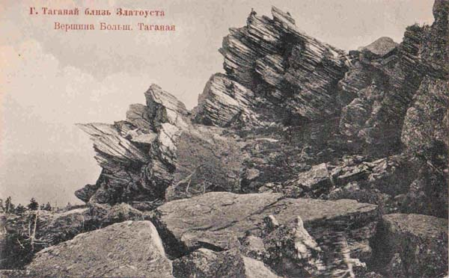
Первые известные архивные документы о производстве пива на Златоустовском казенном заводе относятся к декабрю 1820 - октябрю 1821 г., когда было приготовлено 4883 ведра пива. Одновременно для литейного цеха и госпиталя готовился квас. Тогда же немецкий мастер Гааз держал пивоварню на речке Громатухе. В 1883 г. златоустовский предприниматель Е.Г. Пролубников основал П. З. на правом берегу реки Ай, недалеко от современной трамвайной остановки «Площадь металлургов». Позднее его сын, Степан Пролубников, открыл еще один такой же завод с количеством работающих 10 чел. Пролубниковское пиво продавалось в трактирах, пивных лавках. Е.Г. Пролубников умер в 1917 г.
Интересно название завода - "Таганай" по имени горы в окрестностях Златоуста.
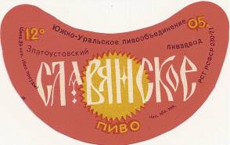

Оба завода объединились во владении С. Е. Пролубникова, но в 1918 г. были национализированы. После отступления колчаковских войск из Златоуста в июле 1919 г. П. З. некоторое время находился в подчинении военного коменданта, однако уже 2 сентября 1919 г. уездный исполком передал его кустарно-промысловому объединению. Завод получил название «Ай», за 1926 – 1927 хозяйственный год выпустил 47685 ведер (58,65 тыс. декалитров) пива и в последующие годы наращивал производство. К середине 1930-х гг. пивоваренный завод. «Ай» переведен на ул. Большую Ветлужскую (совр. ул. Аносова, 195). Первоначально пивоваренный завод функционировал как пивной склад, разливал привозное пиво и небольшое количество пива готовил сам. В период 1941 – 1945 гг. Пивоваренный завод входил в число предприятий горпищекомбината, готовил квас, газированную воду. С декабря 1944 г. возобновил полный цикл производства. В послевоенные годы завод несколько раз перестраивался и реконструировался (1955 - 1957, 1967 - 1968, начало 1990-х гг.). Расчетная производительность – 400 тыс. декалитров, средняя годовая фактическая — 200 тыс. декалитров. Основные марки пива: «Жигулевское», «Ячменное зерно». Выпускаются также слабые газированные напитки: «Клубника», «Малина», «Абрикос», «Оранж» по технологии фирмы «Криста». Продукция реализуется в Златоусте и других населенных пунктах. (Н. Косиков, М. Крапчинская).
Пивоваренный завод с 01.04.1993 г. акционерное общество закрытого типа.
Последнее время пивзавод прекратил выпуск бутылочного пива и выпускал только разливное.


Общество с ограниченной ответственностью, "Диорит", Златоустовский пивоваренный завод
456206, Челябинская область, г. Златоуст, ул. Аносова 195.
т. (35136) 3-73-40

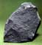
ДИОРИТ, интрузивная магматическая порода среднего состава. Окраска темно-серая или серая. Состоит главным образом из плагиоклаза, представленного основным олигоклазом или андезином, и роговой обманки; в небольших количествах в нем могут присутствовать биотит и клинопироксен.
Диорит залегает в виде штоков и других небольших интрузивных тел в том числе и на Урале в окрестностях Златоуста.
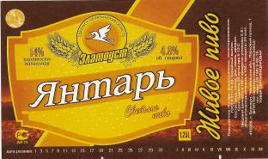
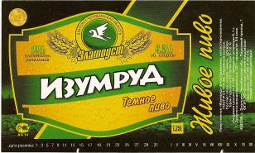
Премудрости пивоварение с успехом осваивают машиностроители. На "Златоустовском механическом заводе", широко известном в узких кругах создателей космической техники, в плане конверсионных разработок еще в 1992-93 годах был освоен выпуск пивоваренного оборудования. Неудивительно, что и первым полигоном для его испытания и доводки стало созданное там же дочернее предприятие "Экономсервис".
На машзаводе серийно выпускаются два сорта живого - фильтрованного и непастеризованного пива: темное - "Изумруд" и светлое - "Янтарь". Пиво варится по современной технологии с учетом старинных русских традиций. Срок годности пива - 20 суток. До 2002 года пиво выпускалось только в кегах. Сейчас освоен розлив пива в оригинальные пластиковые бутылки емкостью 1,25л.
Весь комплекс оборудования, от выдува ПЭТ бутылок до его розлива и упаковки, был поставлен московской фирмой "ПРОДВИЖЕНИЕ". Совместными усилиями со Златоустовскими машиностроителями, серийно выпускаемый полуавтомат розлива ЛД-4Г, был усовершенствован. В результате чего, достигнутая производительность по пиву на четырех головках составила 400 бутылок в час.

Пивцех ФГУП ПО Машзавод
456209, Челябинская обл., г. Златоуст, Парковый проезд 1
Тел./факс (35136) 3-62-19

Новый пиво-безалкогольный завод в Златоусте выпустил первую продукцию в 2003 году.
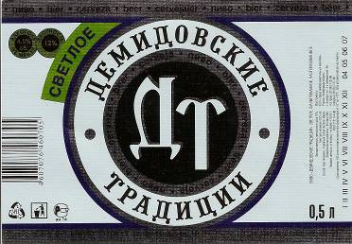
Завод выпускает 3 наименования пива, 15 - газводы, питьевую воду, квас. Розлив производится в 1,5 л ПЭТ бутылки. Единственный современный пивзавод на территории горнозаводской зона Челяб. обл.
Златоуст был выбран в качестве объекта производства не случайно. Именно здесь находятся родники с чистейшей водой, качество которой оценили наши и иностранные эксперты. На заводе установлено новое австрийско-венгерское оборудование, а златоустовские пивовары прошли обучение у европейских специалистов.

Технологическая схема производства пива включает в себя следующие основные процессы: очистка и дробление солода; приготовление сусла; охлаждение и осветление сусла; получение чистой культуры дрожжей; брожение и дображивание пива; фильтрование, пастеризация; лабораторные проверки на качество; фасование пива. На Златоустовском заводе пивобезалкогольных напитков присутствует весь технологический процесс приготовления пива премиум класса.
«Пиво «Демидовские традиции» варится по лучшим западным технологиям и по качеству соответствует самым высоким требованиям. Объем производства пива составляет 400 тонн в месяц. Оно разливается в емкости 1,5 и 0,5 ПЭТ бутылки».
Наряду с производством пива, завод пивобезалкогольных напитков выпускает газированную воду высокого качества под маркой «Водяной».
На «Фестивале напитков», проводимого в рамках выставки «Южно-уральская универсальная выставка-ярмарка» 10 декабря 2004 года ООО «Завод пивобезалкогольных напитков», за пиво «Burger Bier» получил серебряную медаль, а за за пиво «Демидовские традиции» - бронзовую.
Количество работников: 35 чел.

Завод Пивобезалкогольных Напитков, ООО
456207, Челябинская область, г. Златоуст, ул. 3-я Закаменская, 48
Телефон: 7-35-88

